செயலாராய்ச்சி அறிக்கை

ஒன்பதாம் வகுப்பு மாணவர்கள் உடம்படுமெய் புணர்ச்சி விதியைப் புரிந்துகொள்ளும் திறனை நடைமுறை இலக்கணம் வாயிலாக மேம்படுத்துதல்

ஆய்வாளர்
திருமதி.ஆ.சாந்தி.,எம்.ஏ.,எம்.எட்.,எம்.ஃபில்.,
விரிவுரையாளர்,
மாவட்ட ஆசிரியர் கல்வி மற்றும் பயிற்சி நிறுவனம்,
இராணிப்பேட்டை.

வழிகாட்டுபவர் (வழிநடத்துபவர்)

முனைவர்.திரு.பாலசுப்பிரமணியம்,
முதல்வர்,
மாவட்ட ஆசிரியர் கல்வி மற்றும் பயிற்சி நிறுவனம்,
இராணிப்பேட்டை.


வழங்குதல்

இயக்குநர்,
மாநில கல்வியியல் ஆராய்ச்சி மற்றும் பயிற்சி இயக்ககம்,
சென்னை – 600 006.
2024 – 2025

சான்று

பெறுநர்

முதல்வர் அவர்கள்,
மாவட்ட ஆசிரியர் கல்வி மற்றும் பயிற்சி நிறுவனம்,
இராணிப்பேட்டை.

ஆலங்காயம் ஒன்றியத்தில் ஒன்பதாம் வகுப்பு மாணவர்கள் உடம்படுமெய் புணர்ச்சி விதியைப் புரிந்துகொள்ளும் திறனை நடைமுறை இலக்கணம் வாயிலாக மேம்படுத்துதல் என்ற தலைப்பில் மாவட்ட ஆசிரியர் கல்வி மற்றும் பயிற்சி நிறுவனம், இராணிப்பேட்டையில் பணிபுரியும் திருமதி.ஆ.சாந்தி அவர்கள் இச்செயலாய்வினை மேற்கொண்டுள்ளார் எனவும், இச்செயலாய்வு வேறு எந்த பட்டத்திற்கோ, பட்டய பயிற்சிக்கோ சமர்பிக்கப்படவில்லை என்று சான்றளிக்கப்படுகிறது.

முனைவர்.திரு,பாலசுப்பிரமணியம்,
முதல்வர்,
மாவட்ட ஆசிரியர் கல்வி மற்றும் பயிற்சி நிறுவனம்,
இராணிப்பேட்டை.

முகவுரை

இந்தச் செயலாய்வில் ஆலங்காயம் ஒன்றியத்திற்கு உட்பட்ட அரசு உயர்நிலைப் பள்ளியில் ஒன்பதாம் வகுப்பு பயிலும் மாணவர்கள் மட்டும் ஆய்விற்கு ஒரு குழுவாக எடுத்துக்கொள்ளப்பட்டனர். மொழிப்பாடம் என்பது பாடப்பொருளை விளக்குவது மட்டுமின்றி மொழித்திறனை வளர்க்கும் வழிமூலங்களாக திகழ்கின்றன. ஆசிரியர்கள் பாடப்பொருளில் உள்ளடங்கியுள்ள உரைநடை, செய்யுள், துணைப்பாடங்களை கற்பிக்கும்போது ஆங்காங்கே இருக்கும் இலக்கணத்தை நடத்தும்போது இலக்கணத்தின் மீது வெறுப்பு ஏற்படாமல் மாணவர்கள் எளிமையாக கற்றல் அடைவை பெற முடியும். அவ்வாறு கற்ற இலக்கணங்களை மாணவர்கள் தாங்கள் படிக்கும் பாடப்பொருள், கட்டுரைகள், கதைகள் ஆகியவற்றை படிக்கும்போது தாங்களாகவே சொற்களில் காணப்படும் புணர்ச்சி இலக்கணத்தை கண்டறிய பயிற்சி கொடுக்கும்போது மிக எளிமையாக நடைமுறையில் உள்ள புணர்ச்சி இலக்கணங்களை மாணவர்கள் தாங்களாகவே கண்டறிய முடிகின்றது. எனவே, இவ்வாய்வின் முடிவில் மாணவர்களிடையே நடைமுறை இலக்கணத்தை பாடப்பொருளோடு இணைத்துக் கற்கும் திறனை மேம்படுத்த முடிந்தது என்பதைத் தெளிவுப்படுத்துகிறது.

நன்றியுரை

செயலாய்வு மேற்கொள்ள வாய்ப்பு நல்கிய மாநில கல்வி ஆராய்ச்சி மற்றும் பயிற்சி இயக்கக இயக்குநர் அவர்களுக்கு நெஞ்சார்ந்த நன்றியினை உரித்தாக்கிக் கொள்கிறேன்.

செயலாய்வு செய்ய அனுமதி வழங்கிய மாவட்ட ஆசிரியர் கல்வி மற்றும் பயிற்சி நிறுவன முதல்வர் முனைவர்.திரு.பாலசுப்பிரமணியம் அவர்களுக்கு மனமார்ந்த நன்றியை உரித்தாக்கிக் கொள்கிறேன்.

சிறப்பாக செயலாய்வு செய்திட ஆலோசனைகளையும், அறிவுரைகளையும் நல்கிய மண்டல ஆய்வு குழுவிற்கும் என் மனமார்ந்த நன்றியைத் தெரிவித்துக் கொள்கிறேன்.

செயலாய்வு செய்ய ஒத்துழைப்பு நல்கிய திருப்பத்தூர் மாவட்ட கல்வி அலுவலர் அவர்களுக்கும் ஆலங்காயம், உயர்நிலைப் பள்ளி தலைமையாசிரியர் திரு. கார்த்திகேயன் அவர்களுக்கும் அப்பள்ளியில் தமிழாசிரியர் திருமதி.ஈஸ்வரி அவர்களுக்கும் மற்றும் அங்கு பணிபுரியும் அனைத்து ஆசிரியப் பெருமக்கள், மாணவ மாணவியருக்கும் எனது மனமார்ந்த நன்றியை உரித்தாக்கிக் கொள்கிறேன்.

செயலாராய்ச்சி முழுமைக்கும் வழிகாட்டியாக விளங்கிய அனைத்து முதுநிலை விரிவுரையாளர்களுக்கும் விரிவுரையாளர்களுக்கும் எனது நெஞ்சார்ந்த நன்றியினைத் தெரிவித்துக் கொள்கிறேன்.

செயல் ஆராய்ச்சி
ஒன்பதாம் வகுப்பு மாணவர்கள் உடம்படுமெய் புணர்ச்சி விதியைப் புரிந்துகொள்ளும் திறனை நடைமுறை இலக்கணம் வாயிலாக மேம்படுத்துதல்
பொருளடக்கம்
வ.எண் | பொருளடக்கம் | பக்க எண்
1 | அறிமுகம் | 8
2 | ஆய்வின் பின்புலம் | 9
3 | பிரச்சனையை அடையாளம் காணல் | 10
4 | ஆய்வின் தேவை | 10
5 | ஆய்வுத் தலைப்பு | 11
6 | ஆய்வின் நோக்கம் | 11
7 | பிரச்சனைக்கான உத்தேசக் காரணிகள் | 11
8 | செயல் கருதுகோள் | 11
9 | ஆய்வு முறை  அ. ஆய்வு மாதிரி  ஆ.ஆர்வு வடிவமைப்பு  இ.ஆய்வுக் கருவி  ஈ.ஆய்வை நடைமுறைப்படுத்திய விதம்  - தரவுகளைச் சேகரித்தல்  - இடைவினைச் செயல்பாடுகள்  - தரவுகளை ஆராய்தல் | 12
10 | தரவு பகுப்பாய்வு | 20
11 | ஆய்வில் கண்டறிந்தவை | 22
12 | செயல் ஆராய்ச்சியின் நன்மை | 22
13 | ஆய்வில் கல்வியில் வழிகாட்டுதல் | 22
14 | பரிந்துரைகள் | 23
15 | முடிவுகள் | 23
16 | பார்வை நூல்கள் | 23
17 | இணைப்பு | 24

விவரக் குறிப்பு

ஒன்றியம் | ஆலங்காயம் ஒன்றியத்திற்கு உட்பட்ட கொத்தகோட்டை அரசு உயர்நிலைப் பள்ளியில் ஒன்பதாம் வகுப்பு பயிலும் மாணவர்கள்
திறன் | ஒன்பதாம் வகுப்பு மாணவர்கள் உடம்படுமெய் புணர்ச்சி விதியைப் புரிந்துகொள்ளும் திறனை நடைமுறை இலக்கணம் வாயிலாக மேம்படுத்துதல்

ஒன்பதாம் வகுப்பு மாணவர்கள் உடம்படுமெய் புணர்ச்சி விதியைப் புரிந்துகொள்ளும் திறனை நடைமுறை இலக்கணம் வாயிலாக மேம்படுத்துதல்
அறிமுகம்
மாணவர்கள் பிழையில்லாமல் பேச, எழுத மட்டுமின்றி மொழியில் அமைந்துள்ள இலக்கியங்களைப் புரிந்து சுவைக்கவும் கற்றதை நயம்பட எடுத்துக் கூறவும், தாமே இலக்கியங்களைப் படைக்கவும் இலக்கண அறிவு அவசியமாகிறது. இலக்கணம் என்பது ஒரு மொழியின் அடித்தளத்தை உருவாக்கும் விதிகள் மற்றும் கட்டமைப்புகளை உள்ளடக்கியது. மேலும் தெளிவான மற்றும் அர்த்தமுள்ள வாக்கியங்களை உருவாக்குவதற்கும் அவசியமான பல்வேறு கூறுகளைக் கொண்டுள்ளது. இலக்கண அறிவு பேச்சிலும் எழுத்திலும் காணப்படும் பிழைகளை களையத் துணை புரிகிறது. ஒரு மொழியைத் திருத்தமாகவும் செம்மையாகவும் உரையாடுவதற்கும் எழுதுவதற்கும் மொழியின் அடிப்படையை உணர்த்துவதற்கும் இலக்கணம் முக்கியமாக அமைகிறது. இலக்கண அறிவானது மொழி மரபை காப்பதற்கும் மொழியில் ஏற்படும் சிக்கல்களைத் தீர்த்து வைக்கவும் உதவுகிறது.
இலக்கண விதிகளைப் புரிந்து கொள்வது கற்பவர்களுக்கு துல்லியமான வாக்கியங்களை உருவாக்கவும், அவர்களின் எண்ணங்களையும் கருத்துக்களையும் திறம்பட வெளிப்படுத்தவும் உதவுகிறது. இலக்கண விதிகளைப் பின்பற்றுவதன் மூலம் எழுத்துத் திறனை மேம்படுத்தி பிழையில்லாமல் எழுத முடியும். “இலக்கண விதிகள் மற்றும் ஒழுங்குமுறைகளை அறிந்த மாணவர்கள் ஆங்கிலத்தில் பேசும் திறனை சிறப்பாகவும் வேகமாகவும் பெறுகிறார்கள்” என்று ஜெப்ரி கிடோமர் கூறியுள்ளார். இலக்கணத்தை சரியாக பயன்படுத்தும்போது செய்திகள் தெளிவாகவும் சரியாகவும் புரிந்து கொள்வதை உறுதி செய்கிறது. தவறாக பயன்படுத்தும்போது அது பல வகையான இலக்கணப் பிழைகளுக்கு வழிவகுக்கிறது.
மாணவர்கள் தாய்மொழியைப் பற்றி நன்கு அறிந்திருந்தாலே அவர்கள் அயல்மொழியைப் படிப்பதற்குரிய தகுந்த அடிப்படையும் ஆயத்தமும் ஆகும் என்பார் ஸ்வீட் என்னும் அறிஞர். பேச்சு வழக்கில் காணப்படும் மொழி மரபுகளை அறிந்து பேச்சிலும் எழுத்திலும் நேரிடும் பிழைகளைத் திருத்திக் கொள்வதற்குத் துணையாக உள்ளது. 'எள்ளினின்றும் எண்ணெய் எடுப்பது போன்று இலக்கியத்தினின்றும் எடுக்கப்படுவது இலக்கணம்' என்று பேரகத்தியம் கூறுகின்றது. 'இலக்கியம் கண்டு அதற்கு இலக்கணம் இயம்பலின்’ என்று நன்னூல் ஆசிரியர் பவணந்தி முனிவரும் கூறியுள்ளார்.
ஆகவே, உரைநடை, செய்யுள், துணைப்பாடம் நடத்தும் போது ஆசிரியர் அங்கு இயல்பாக இருக்கும் இலக்கணச் செய்திகளைக் கூறிச் செல்லும்போது மாணவர் தம் இலக்கண அறிவை வளர்க்க உதவும். அவ்வாறு கற்ற இலக்கணத்தை மாணவர்கள் தாங்கள் கற்கும்போது ஆங்காங்கே இயல்பாக இருக்கக் கூடிய புணர்ச்சி இலக்கணச்சொற்களை கண்டறிந்து பயில எளிமையாக இருக்கும். ஆகவே, இலக்கணம் பயில மாணவர்களுக்கு இனிமையாக இருக்க வேண்டுமெனில் கற்பித்தல் முறைகளுள் ஒன்றான நடைமுறை இலக்கணத்தைக் கையாண்டு கற்கும் முறையைப் பற்றி இவ்வாய்வில் காண்போம்.
ஆய்வுக்கான பின்புலம்
ஒவ்வொரு மொழியும் தனக்கெனச் சில சிறப்பியல்புகளைக் கொண்டுள்ளது. அவற்றை மாணவர்கள் அறியும்படி செய்தலே இலக்கணங் கற்பித்தலின் நோக்கமாகும். குறிப்பாக மொழியின் ஒலி இயல்பினை இலக்கணம் உணர்த்துகிறது. மொழியில் சேர்த்து எழுதப்பட்டுள்ள சொற்களைப் பிரித்து படிப்பதற்கும் பிரித்து எழுதப்பட்ட சொற்களைச் சேர்த்துப் படிப்பதற்கும் படித்த பகுதியின் பொருளை உணர்வதற்கும் புணர்ச்சி இலக்கணம் அவசியமாகும். ஆசிரியர்கள் இலக்கணத்தை விதிவிளக்க முறையில் கற்பிப்பதாலும் மாணவர்கள் தேர்வு ஒன்றையே குறிக்கோளாகக் கொண்டு பயில்வதாலும் இலக்கணத்தை புரிந்து கொண்டு கையாள்வது மாணவர்களுக்கு சிரமமாக உள்ளது.
பிரச்சனையை அடையாளம் காணல்
பள்ளிப் பார்வையின்போது மாணவர்களின் மொழி ஆளுமைத் திறனை அறிய உங்கள் ஊர் பற்றி ஐந்து வரிகள் எழுதுமாறு கூறினேன். மாணவர்களும் அவர்கள் ஊரைப்பற்றி எழுதி கொண்டுவந்து காண்பித்தனர். அவற்றை வாங்கி படிக்கும்போது சொற்களை சேர்த்து எழுதும்போது மாணவர்கள் பிழையாக எழுதியிருந்தனர். குறிப்பாக உடம்படுமெய் புணர்ச்சியில் ’ய்’, ‘வ்’ எழுத்துக்களை மாற்றி பயன்படுத்துகின்றனர்.
ஆய்வின் தேவை
ஒவ்வொரு மொழியும் தனக்கெனச் சில சிறப்பியல்புகளைக் கொண்டுள்ளது. அவற்றை மாணவர்கள் அறியும்படி செய்தலே இலக்கணங் கற்பித்தலின் நோக்கமாகும். குறிப்பாக மொழியின் ஒலி இயல்பினை இலக்கணம் உணர்த்துகிறது. மொழியில் சேர்த்து எழுதப்பட்டுள்ள சொற்களைப் பிரித்து படிப்பதற்கும் பிரித்து எழுதப்பட்ட சொற்களைச் சேர்த்துப் படிப்பதற்கும் படித்த பகுதியின் பொருளை உணர்வதற்கும் புணர்ச்சி இலக்கணம் அவசியமாகும். ஆசிரியர்கள் இலக்கணத்தை விதிவிளக்க முறையில் கற்பிப்பதாலும் மாணவர்கள் தேர்வு ஒன்றையே குறிக்கோளாகக் கொண்டு பயில்வதாலும் இலக்கணத்தை புரிந்து கொண்டு கையாள்வது மாணவர்களுக்கு சிரமமாக உள்ளது.
பள்ளிப் பார்வையின்போது மாணவர்களின் மொழி ஆளுமைத் திறனை அறிய உங்கள் ஊர் பற்றி ஐந்து வரிகள் எழுதுமாறு கூறினேன். மாணவர்களும் அவர்கள் ஊரைப்பற்றி எழுதி கொண்டுவந்து காண்பித்தனர். மாணவர்கள் சொற்களை சேர்த்து எழுதும்போது பிழையாக எழுதியிருந்தனர். குறிப்பாக உடம்படுமெய் புணர்ச்சியில் ’ய்’, ‘வ்’ எழுத்துக்களை மாற்றி பயன்படுத்துகின்றனர். மாணவர்கள் எழுதும்போது கோவில் என்று எழுதாமல் கோயில் என்று எழுதுகின்றனர். பலாவிலை என்பதை பலாயிலை என்றும் கலையழகன் என்பதை கலைவழகன் என்றும் எழுதுகின்றனர். நிலைமொழியின் ஈறும் வருமொழியின் முதலும் உயிர் எழுத்துகளாக இருக்கும்போது ஏற்படும் புணர்ச்சி உடம்படுமெய் புணர்ச்சி என்பர். அப்புணர்ச்சியின் போது ‘ய்’, ‘வ்’ தோன்றும். மாணவர்கள் உடம்படுமெய் புணர்ச்சியில் ‘ய்’, ‘வ்’ எழுத்துக்களை மாற்றி எழுதுகின்றனர். ஆகவே, மாணவர்களின் புரிதலில் உள்ள சிக்கலைக் களையும் பொருட்டு இந்த ஆய்வு அவசியமாகிறது.
ஆய்வுத் தலைப்பு
ஒன்பதாம் வகுப்பு மாணவர்கள் உடம்படுமெய் புணர்ச்சி விதியைப் புரிந்துகொள்ளும் திறனை நடைமுறை இலக்கணம் வாயிலாக மேம்படுத்துதல்

ஆய்வின் நோக்கம்
  - மாணவர்கள் சொல்லைப் பிரித்து நிலைமொழி, வருமொழிகளை அறிந்து கொள்ளுதல்
  - சொற்களைப் பிரித்து உயிரீறு, மெய்யீறுகளை அடையாளம் காணச் செய்தல்
  - உயிரீற்று புணர்ச்சி பற்றி புரிந்து கொள்ளுதல்
  - உடம்படுமெய்களான ‘ய்’, ‘வ்’ ஆகியவற்றைப் பயன்படுத்தும் இடங்களை அறிந்து கொள்ளுதல்

ஆய்வுக்கான உத்தேசக் காரணிகள்

- நிலைமொழி, வருமொழி எது என்பதை அறிய வேண்டும்
- உயிர் ஈற்றுச் சொற்களை அடையாளம் காண வேண்டும்
- உடம்படுமெய் எழுத்துக்களை அறிந்து கொள்ள வேண்டும்
- உடம்படுமெய்களான ‘ய்’, ‘வ்’ ஆகியவற்றை மாற்றிப் பயன்படுத்த வேண்டும்
செயல் கருதுகோள்
ஒன்பதாம் வகுப்பு மாணவர்கள் உடம்படுமெய் புணர்ச்சி விதியைப் புரிந்துகொள்ளும் திறனை செயல்பாடுகளின் வழி 20 சதவீதமும் காணொலிக் காட்சிகள் மூலம் 30 சதவீதமும் விதிவரு முறை கற்பித்தல் அணுகுமுறை பயன்படுத்தி 40 சதவீதமும் மேம்பாடு அடைவர். இவ்வணுகுமுறையைப் பயன்படுத்தி குறிப்பிட்ட இலக்கணங்களை மாணவர்களுக்கு கற்பிக்கும் போது 90% புரிதல் மேம்படும்.
ஆய்வு முறை
ஆய்வு மாதிரி:
திருப்பத்தூர் மாவட்டம், ஆலங்காயம் ஒன்றியத்திற்கு உட்பட்ட கொத்தகோட்டை, அரசு உயர்நிலைப் பள்ளியில் ஒன்பதாம் வகுப்பு பயிலும் மாணவர்கள் மட்டும் இவ்வாய்வுக்கு எடுத்துக் கொள்ளப்பட்டனர். ஒன்பதாம் வகுப்பு பயிலும் நாற்பத்தைந்து மாணவர்கள் மட்டும் ஒரு குழுவாக எடுத்துக்கொள்ளப்பட்டனர்.

ஆய்வு வடிவமைப்பு:
இந்த ஆய்வு பரிசோதனை அடிப்படையில் எடுத்துக் கொள்ளப்பட்டது. ஆலங்காயம் ஒன்றியத்தில் உள்ள கொத்தகோட்டை, அரசு உயர்நிலைப் பள்ளியில் ஒன்பதாம் வகுப்பு பயிலும் அனைத்து மாணவர்களும் ஒரு குழுவாக எடுத்துக்கொள்ளப்பட்டனர். பின்பு அம்மாணவர்களுக்கு ஆய்வாளரால் முன்தேர்வு மற்றும் பின்தேர்வு நடத்தப்பட்டு மதிப்பெண் வழங்கப்பட்டது.

ஆய்வுக் கருவி:
மாணவர்கள் உடம்படுமெய் புணர்ச்சியை பற்றிய புரிதலை அறிய புணர்ச்சி மற்றும் உடம்படுமெய் புணர்ச்சியை ஒட்டி பத்து வினாக்கள் வழங்கப்பட்டு முன்தேர்வு, பின்தேர்வு நடத்தப்பட்டது.

ஆய்வு நடைமுறைப்படுத்திய விதம்:
இந்த ஆய்வை மேற்கொள்ள மூன்று மாத காலம் எடுத்துக்கொள்ளப்பட்டது. ஆய்வின் முதல் வாரத்தில் பள்ளியில் ஒன்பதாம் வகுப்பு பயிலும் அனைத்து மாணவர்களுக்கும் முன்தேர்வு வைக்கப்பட்டது. முன்தேர்வில் அனைத்து மாணவர்களும் புணர்ச்சி மற்றும் உடம்படுமெய் புணர்ச்சியை ஒட்டிய வினாக்களுக்கு விடையளிக்கும் திறன் குறைவாக உள்ளதை அறிய முடிந்தது. ஆகவே, செயல்பாடுகள், காணொலி காட்சிகள், நடைமுறை இலக்கண உத்தி ஆகியவற்றைப் பயன்படுத்தி உடம்படுமெய் புணர்ச்சியைப் புரிந்து கொள்வதற்கு ஏதுவாக வடிவமைக்கப்பட்டு பயிற்சி அளிக்கப்பட்டது. பின்பு பனிரெண்டாவது வாரத்தில் மாணவர்களுக்கு பின்தேர்வு வைக்கப்பட்டது.
முன் தேர்வு:
மாணவர்கள் பாடப்பகுதியில் உள்ள சொற்களில் பொதிந்துள்ள புணர்ச்சி இலக்கணத்தைப் புரிந்து கொண்டு வினாக்களுக்கு விடையளிக்கும் திறனை அறிய புணர்ச்சி, உயிர் ஈற்றுப் புணர்ச்சி, உடம்படுமெய் புணர்ச்சி என்ற இலக்கணப் பகுதிகள் மட்டும் எடுத்துக் கொள்ளப்பட்டது. அப்பகுதியில் இருந்து பத்து வினாக்கள் தயாரிக்கப்பட்டது. மாணவர்களுக்குக் கொடுக்கப்பட்ட வினாத்தாள் கீழ்க்காணுமாறு வடிவமைக்கப்பட்டது. சில வினாக்கள் சொற்களில் இடப்பெற்றுள்ள ஈற்றுச் சொற்களை கண்டறிந்து எழுதுமாறு வடிவமைக்கப்பட்டது. ஒரு சில வினாக்கள் மாணவர்கள் விடை மற்றும் காரணத்தை கூறுமாறு அமைக்கப்பட்டது. ஒவ்வொரு வினாவிற்கும் இரண்டு மதிப்பெண்கள் வழங்கப்பட்டது. மொத்தம் பத்து வினாக்களுக்கு இருபது மதிப்பெண்கள் வழங்கப்பட்டது. அத்தேர்வில் மாணவர்கள் பெற்ற மதிப்பெண்கள் அடிப்படையில் செயல்பாடுகள் வடிவமைக்கப்பட்டது.

முன்தேர்வில் மாணவர்கள் அளித்த பதில்களில் கீழ்க்காணும் பிழைகள் ஆய்வாளரால் கண்டறியப்பட்டது.
- உடம்படுமெய் புணர்ச்சிக்கான சரியான வரையறை எழுதவில்லை
- உயிரீற்றுச் சொற்களை அடையாளம் காண இயலவில்லை
- சொற்களைத் தவறாக பிரித்து எழுதுதல்
- உடம்படுமெய் எழுத்துக்களை மாற்றி எழுதுதல்
- சில வினாக்களுக்கு விடை எழுதி உள்ளனர். ஆனால் அவ்விடத்தில் ஏன் அந்த உடம்படுமெய் எழுத்து வர வேண்டும் என்ற காரணம் குறிப்பிடப்படவில்லை.

ஆய்வில் செயல்படுத்திய உத்திகள்
செயல்பாடு : 1
மாணவர்கள் தங்களுடைய பெயரை குறிப்பேட்டில் எழுதி பெயரின் முதல் எழுத்து மற்றும் இறுதி எழுத்தைக் கண்டறியச் செய்தல்.
எ.கா : இனியன்
இ – உயிர் முதல்
ன் – மெய் ஈறு
செயல்பாடு : 2
மாணவர்கள் சொற்களை பிரித்து எழுதி நிலைமொழி எது, வருமொழி எது என்பதை அறியச் செய்தல்
எ.கா : தமிழ்மொழி
தமிழ் – நிலைமொழி
மொழி – வருமொழி
செயல்பாடு : 3
மாணவர்கள் உயீரிற்றுச் சொற்களை அடையாளம் காணச் செய்தல்
எ.கா: அமுதா, வருக, கனி, காய், செம்மை, இனியன், கோதை

காணொலிக் காட்சிகள்
  - மாணவர்கள் சொற்களில் உயிர் ஈற்றுச் சொற்கள், மெய் ஈற்றுச் சொற்களை அடையாளம் காணல்
- சொற்களை பிரித்து எழுதும்போது எது நிலைமொழி, எது வருமொழி எனக் கண்டறிதல்
- நிலைமொழியின் ஈறும் வருமொழியின் முதலும் உயிர் எழுத்துகளாக இருக்கும்போது ஏற்படும் புணர்ச்சி உடம்படுமெய் புணர்ச்சி என அறிதல்
- சொற்கள் புணரும்போது உடம்படுமெய் எழுத்துக்களான ‘ய்’, ‘வ்’ எங்கெங்கு எந்த மெய்யெழுத்து பயின்று வரும் என்பதை அறிதல்.
- நிலைமொழியில் எந்தெந்த உயிர் எழுத்துகள் வந்தால் ‘ய்’ வரும் என்பதையும் எந்தெந்த உயிர் எழுத்துகள் வந்தால் ‘வ்’ வரும் என்பதையும் நிலைமொழியில் ‘ஏ” வந்தால் ’ய்’, ‘வ்’ இரண்டு உடம்படுமெய் எழுத்துக்களும் வரும் என்பதை அறிந்து கொள்ளுதல்.

நடைமுறை இலக்கண உத்தி
ஒன்பதாம் வகுப்பில் பயிலும் நாற்பத்தைந்து மாணவர்களை ஒரு குழுவிற்கு ஐந்து மாணவர்கள் வீதம் ஒன்பது குழுக்களாக பிரிக்கப்பட்டது. ஒவ்வொரு குழுவிற்கும் தமிழ் பாடநூலில் உள்ள ஒன்பது இயல்களில் ஒரு குழுவிற்கு ஒர் இயல் என பகிர்ந்தளிக்கப்பட்டது. மாணவர்கள் தங்களுக்கு கொடுக்கப்பட்ட இயலில் உள்ள உரைநடை, துணைப்பாடப் பகுதிகளில் அமைந்துள்ள பிரித்து எழுதக்கூடிய சொற்களை பிரித்து எழுதி வருமாறு கூறப்பட்டது. மாணவர்களுக்கு ஒரு வாரம் அளிக்கப்பட்டது.
இரண்டாம் வாரத்தில் மாணவர்கள் பிரித்து எழுதி வந்த சொற்களில் நிலைமொழி ஈற்றில் உயிர் எழுத்து வருமொழி முதலில் உயிர் எழுத்து வரக்கூடிய சொற்களை எடுத்து எழுதச் செய்ய வேண்டும். மூன்றாம் வாரத்தில் அவ்வாறு எடுத்து எழுதிய சொற்களில் யகர வரிசை, வகர வரிசை எழுத்துக்கள் மட்டுமே பயின்று வருவதை மாணவர்களே கண்டறிவர். அப்போது உடம்படுமெய் எழுத்துகள் ‘ய்’, ‘வ்’ என்பதை மாணவர்கள் அறிந்து கொள்வர்.
நான்காவது வாரத்தில் நிலைமொழி ஈற்றில் எந்த உயிர் எழுத்துகள் வந்தால் யகர வரிசை எழுத்துகள் வருகின்றது என்பதை எடுத்து எழுதச் செய்தல் வேண்டும். நிலைமொழி ஈற்றில் எந்த உயிர் எழுத்துகள் வந்தால் வகர வரிசை எழுத்துகள் வருகின்றது என்பதை எடுத்து எழுதச் செய்தல் வேண்டும்.
ஐந்தாவது வாரத்தில் வகைப்படுத்திய சொற்களை காணும்போது இ, ஈ, ஐ என்ற மூன்று உயிரெழுத்தும் நிலைமொழியின் ஈற்று உயிராக வரும்போது வருமொழியில் எந்த ஓர் உயிரெழுத்து வரினும் ‘ய்’ தோன்றும். அ, ஆ, உ, ஊ, ஒ, ஓ, ஔ ஏழு உயிரெழுத்தும் நிலைமொழியின் ஈற்று உயிராக வரும்போது வருமொழியில் எந்த ஓர் உயிரெழுத்து வரினும் ‘வ்’ தோன்றும். நிலைமொழியின் ஈற்றில் ’ஏ’ வந்து வரும்மொழி முதலில் உயிர் எழுத்து வந்தால் ‘ய்’ , ‘வ்’ இரண்டும் உடம்படு மெய்யாக வரும் என்பதை மாணவர்களே கண்டறிவர். மேலும் மாணவர்கள் பாடப்பகுதி மட்டுமல்லாமல் கதை, கட்டுரை, செய்திகள், துணுக்குகள் படிக்கும் போது ஆங்காங்கே காணப்படும் உடம்படுமெய் புணர்ச்சி சொற்களை தாங்களே கண்டறிவர்.
இவை மட்டுமல்லாமல் ஆசிரியர்கள் வகுப்பில் மாணவர்கள் முன்தேர்வில் செய்த பிழைகளை கருத்தில் கொண்டு பாடத்தை நடத்தும்போது எங்கெங்கெல்லாம் வாய்ப்பு உள்ளதோ அங்கெல்லாம் நடைமுறை இலக்கணத்தைக் கற்பிக்க வேண்டும். மொழிப்பாடத்தைப் பொருத்தவரை பாடப்பொருளை அடிப்படையாகக் கொண்டு மாணவர்களிடையே மொழித்திறன்களை வேண்டும். பாடப்பொருள் ( உரைநடை, செய்யுள், துணைப்பாடம் ) கற்பிக்கும்போது ஆங்காங்கே காணும் இலக்கணங்களை முழுமையான இலக்கண வகுப்பாக நடத்தாமல் அந்த சொல், தொடருக்கான இலக்கணத்தை மட்டும் கற்பித்தால் போதுமானது. அப்படி நடத்தும்போது மாணவர்களுக்கு இலக்கணத்தின் மீது வெறுப்பு ஏற்படாமல் இருக்கும். குழந்தைகளின் நிலைக்கேற்ப கற்பித்தல் முறைகளை கையாண்டு கற்றல் அடைவை பெறச் செய்ய வேண்டும்.
ஆசிரியர்கள் இலக்கணப் பாடத்தைத் தனிப்பாடமாகக் கற்பிக்காமல் செய்யுள், உரைநடை, துணைப்பாடம் ஆகியவற்றைக் கற்பிக்கும்போதே அதிலுள்ள இலக்கணக் கூறுகளை எடுத்துக்காட்டி ஆங்காங்கே கற்பிப்பது நடைமுறை இலக்கணம் எனப்படும். இது மிகுந்த பயன்தரும் ஒரு முறையாகும். இம்முறையில் பாடங்களை கற்கும்போது மொழித்திறன்கள் மாணவர்களுக்கு இயல்பாகச் சென்று
சேரும். அவர்கள் எந்தப் பாடப் பகுதியைப் படித்தாலும் அதிலுள்ள மொழிக்கூறுகளை அறிந்துகொள்ள ஆர்வம் காட்டுவர்.

பின்தேர்வு
ஆய்வாளரால் அளிக்கப்பட்ட செயல்பாடுகள் மூலம் பயிற்சி கொடுக்கப்பட்ட பின்பு ஒவ்வொரு மாணவருக்கும் வினாத்தாள் வழங்கப்பட்டது. மாணவர்களுக்கு கொடுக்கப்பட்ட வினாத்தாள் கீழ்க்காணுமாறு வடிவமைக்கப்பட்டது. ஒரு சில வினாக்கள் மாணவர்கள் இரண்டு (விடை/காரணம்) அளிக்குமாறு அமைக்கப்பட்டது. ஒவ்வொரு வினாவிற்கும் இரண்டு மதிப்பெண்கள் வழங்கப்பட்டது. மொத்தம் பத்து வினாக்களுக்கு இருபது மதிப்பெண்கள் வழங்கப்பட்டது.
புள்ளி விவர சேகரிப்பு
செயலாய்வாளரின் முன் மற்றும் பின் தேர்வுகளின் அடிப்படையில் மதிப்பிடப்பட்டது. இதனடிப்படையில் ஆய்வுக்கு எடுத்துக்கொண்ட மாணவர்களின் புள்ளி விவரங்கள் சேகரிக்கப்பட்டது

மாணவர்கள் முன்தேர்வு மற்றும் பின்தேர்வில் பெற்ற மதிப்பெண்களின் விவரம்

வ.எண் | பெயர்கள் | முன்தேர்வு  மதிப்பெண்  20 | முன்தேர்வு  மதிப்பெண்  100 | பின்தேர்வு  மதிப்பெண்  20 | பின்தேர்வு  மதிப்பெண்  100
1. | S.அனுப்பிரியா | 06 | 30 | 12 | 60
2. | V.அனுஷ்கா | 09 | 45 | 16 | 80
3. | G.திவ்யதர்ஷினி | 08 | 40 | 17 | 85
4. | A.இளவரசி | 09 | 45 | 16 | 80
5 | S.ஹிதேந்தரணி | 07 | 35 | 15 | 75
6 | T.ஜனபிரியா | 08 | 40 | 12 | 60
7 | S.ஜீவிதா | 04 | 20 | 10 | 50
8 | V.ஜீவிதா | 11 | 55 | 17 | 85
9 | P.ஜோதிகா | 09 | 45 | 14 | 70
10 | S.கனிமொழி | 09 | 45 | 15 | 75
11 | B.கீர்த்தனா | 10 | 50 | 17 | 85
12 | V.கீர்த்திகா | 11 | 55 | 17 | 85
13 | K.கேசவநாயகி | 09 | 45 | 15 | 75
14 | G.மைதிலி | 10 | 50 | 18 | 90
15 | D.பூர்ணிமாதேவி | 11 | 55 | 17 | 85
16 | M.சோபனா | 09 | 45 | 16 | 80
17 | E.சிமிகா | 10 | 50 | 17 | 85
18 | S.செளபாக்யா | 09 | 45 | 16 | 80
19 | M.சுஜாதா | 10 | 50 | 18 | 80
20 | K.தமிழரசி | 10 | 50 | 16 | 80
21 | Y.யாகவி | 12 | 60 | 19 | 95
22 | P.அஸ்வின் குமார் | 10 | 50 | 17 | 85
23 | V.அஸ்வின் | 09 | 45 | 16 | 80
24 | V.தினேஷ் | 01 | 05 | 08 | 40
25 | S.டினேந்திரன் | 08 | 40 | 14 | 70
26 | V.தினேஷ் | 09 | 45 | 17 | 85
27 | C.கோகுல் | 08 | 40 | 16 | 80
28 | S.கௌதம் | 10 | 50 | 17 | 85
29 | V.இனியவன் | 06 | 30 | 13 | 65
30 | S.கமலேஷ் | 11 | 55 | 18 | 90
31 | J.லலித்குமார் | 10 | 50 | 17 | 85
32 | G.லோகேஷ் | 02 | 10 | 10 | 50
33 | V.லோகேஷ் | 04 | 20 | 12 | 60
34 | T.மோகன்ராசு | 11 | 55 | 18 | 90
35 | S.மௌனகுரு | 12 | 60 | 18 | 90
36 | M.முரளி | 09 | 45 | 16 | 80
37 | P.நிதிஷ்குமார் | 12 | 60 | 18 | 90
38 | G.பூவரசன் | 12 | 60 | 18 | 90
39 | G.பிரதீப்ராஜ் | 11 | 55 | 17 | 85
40 | A.ரிஷிகேஷ் | 10 | 50 | 18 | 90
41 | T.சஜ்சய் | 09 | 45 | 16 | 80
42 | S.காந்த் | 05 | 25 | 14 | 70
43 | V.சுந்தரவேல் | 04 | 20 | 11 | 55
44 | G.தருண் | 07 | 35 | 15 | 75
45 | K.யுவன்ஜி | 10 | 50 | 17 | 85
 | மொத்தம் | 391 | 1955 | 701 | 3505

மாணவர்கள் முன்தேர்வு மற்றும் பின்தேர்வில் பெற்ற மதிப்பெண்களின் விவரத்தை விளக்கும் வரைபடம்

தரவு பகுப்பாய்வு
மாணவர்கள் முன்தேர்வு மற்றும் பின்தேர்வில் பெற்ற மதிப்பெண்களின் ஒப்பீடு
மாணவர்கள் முன்தேர்வில் பெற்ற மொத்த மதிப்பெண் = 1955
மாணவர்கள் பின்தேர்வில் பெற்ற மொத்த மதிப்பெண் = 3505
சராசரி கணக்கீடு
சராசரி = மொத்த மதிப்பெண் / மொத்த மாணவர்களின் எண்ணிக்கை
ஆய்விற்கு முன்தேர்வில் மதிப்பெண் சராசரி = 1955 / 45 = 43
ஆய்விற்கு பின்தேர்வில் மதிப்பெண் சராசரி = 3505/ 45 = 77

பகுப்பாய்வு விளக்கம்
ஆய்வில் மாணவர்கள் முன்தேர்வு மற்றும் பின்தேர்வில் பெற்ற மதிப்பெண்களின் சராசரியை கண்டறிந்த பிறகு
ஆய்விற்கு முன்தேர்வில் மதிப்பெண் சராசரி = 43
ஆய்விற்கு பின்தேர்வில் மதிப்பெண் சராசரி = 77
சராசரி ஆதாயம் = முன்தேர்வில் மதிப்பெண் சராசரி - பின்தேர்வில் மதிப்பெண் சராசரி = 43 – 77 = 34

ஆய்வில் கண்டறிந்தவை
மாணவர்கள் பெற்ற மதிப்பெண்கள் அடிப்படையில் நடைமுறை இலக்கணத்தைப் பாடப்பொருளோடு இணைத்துக் கற்பிக்கும் போது செயல்பாடுகளின் வழி 25 சதவீதமும் காணொலிக்காட்சிகளின் மூலம் 25 சதவீதமும் விதிவரு முறை கற்பித்தல் அணுகுமுறையைப் பயன்படுத்தி கற்பிக்கும் போது 27 சதவீதமும் மாணவர்களிடையே மேம்பாடு அடைந்துள்ளனர்.
செயல் ஆராய்ச்சியின் நன்மை
  - மாணவர்கள் பாடப்பொருளை உற்றுநோக்கும் பார்வையே தற்போது மாறி உள்ளது.
  - பாடப்பொருளை தாண்டி அதில் பயின்று வரும் நடைமுறை இலக்கணங்களில் ஒன்றான உடம்படுமெய் புணர்ச்சியை ஆர்வத்துடன் கண்டறிகின்றனர்.
  - பாடப்பொருளோடு நடைமுறை இலக்கணங்களில் ஒன்றான உடம்படுமெய் புணர்ச்சியை மாணவர்கள் தாங்களாகவே கண்டறிந்து புரிந்து கொள்ள முடியும் என்று தன்னம்பிக்கை கொண்டனர்.
கல்வியில் வழிகாட்டுதல்
வகுப்பறையில் சூழலுக்கு ஏற்ப மாணவர்களுக்கு செயல்பாடுகளின் வழி அடிப்படை இலக்கணத்தை கற்பிக்க வேண்டும்.
மாணவர்களிக்கு காணொலிகளை பயன்படுத்தி கற்பிக்கும்போது மாணவர்களின் கவனம் சிதறாமல் ஒருங்கிணைக்கப்படும்.
ஒரு சில இலக்கணங்களை விதிவருமுறையில் கற்பித்தால் மாணவர்கள் மனதில் எளிமையாக பதியும்.
மாணவர்கள் தாங்களாகவே விதியைக் கண்டறியும்போது தன்னம்பிக்கை ஏற்படும்.
மாணவர்கள் தாங்களாகவே விதியை கண்டறியும்போது உளவியல் ரீதியாக ஆழ்மனதில் நிலைத்து நிற்கும்.
ஆகவே, கற்றல் கற்பித்தலில் பாடப்பொருளோடு நடைமுறை இலக்கணத்தை இணைத்துக் கற்கும் மாணவர்கள் மனதில் இலக்கணம் சென்றடையும்.
பரிந்துரைகள்
- இலக்கணம் கற்பித்தலில் எவ்வகையான கற்பித்தல் அணுகுமுறைகளைப் பின்பற்றி மாணவர்களுக்கு கற்பிக்கலாம் என்று ஆசிரியர்களுக்கு பயிற்சி அளிக்கலாம்.
- பாடப்புத்தகத்தில் இலக்கணத்தைப் புரிந்து கொள்ளும் வகையில் மாணவர்களுக்கு மொழியோடு விளையாடு பகுதியில் பயிற்சிகளாக கொடுக்கலாம்.
- ஒன்றியத்திற்கு உட்பட்ட பள்ளிகளில் பணிபுரியும் மாணவர்களுக்கும் நடைமுறைப்படுத்துதல்.
- திருப்பத்தூர் மாவட்டத்திலுள்ள மற்ற ஒன்றியங்களில் உள்ள பள்ளிகளில் பயிலும் மாணவர்களுக்கு நடைமுறைப்படுத்துதல்.
- அனைத்து மாணவர்களும் காணுமாறு இணையத்தில் பதிவேற்றம் செய்தல்.

ஆய்வு முடிவுகள்
- ஆசிரியர்கள் அளிக்கும் சொற்களை விரித்து எழுதி நிலைமொழி, வருமொழிகளைக் கண்டறிகின்றனர்.
- மாணவர்கள் ஆசிரியர்கள் வழங்கும் உடம்படுமெய் பயின்றுவரும் சொற்களில் எது சரி, எது தவறு எனக் கண்டறிகின்றனர்.
- மாணவர்கள் நடைமுறைப் பயன்பாட்டில் சரியான உடம்படுமெய் புணர்ச்சி வரும் சொற்களை பயன்படுத்தி சொற்களை, தொடர்களை எழுதுகின்றனர்.

பார்வை நூல்கள்
- தமிழ்மொழி கற்பித்தல் வளநூல்
- கசடறக் கற்க கற்பிக்க.... தமிழ்
- சிந்தனைத் திறனைக் கற்பிப்போம்!
- தமிழ் இலக்கணம் கற்பித்தல்

மாவட்ட ஆசிரியர் கல்வி மற்றும் பயிற்சி நிறுவனம்
இராணிப்பேட்டை
செயலாராய்ச்சி 2024 – 2025
முன்தேர்வு வினாக்கள்
காலம் : 30 நிமிடம் மதிப்பெண் : 20

அ. கீழ்க்காணும் வினாக்களுக்கு விடையளிக்க :
1. உடம்படுமெய் புணர்ச்சி என்றால் என்ன?
2. உடம்படுமெய் புணர்ச்சியில் தோன்றும் மெய்யெழுத்துகள் யாவை?
3. கீழ்க்காணும் சொற்களில் ஐந்து உயிர் ஈற்றுச் சொற்களை எடுத்து எழுதுக. வீடு, அணில், பள்ளி, உயிர், கவிதை, நெல்,, பலா, அரசன், உணவு, பாதை
4. கீழ்க்காணும் சொற்களில் நிலைமொழியில் உள்ள ஈற்று எழுத்துக்களைக் கண்டறிந்து எழுதுக.
கவி + அழகு, பூ + அரசன், பல + அணி, மா + இலை
5. பலா + இலை இவற்றைச் சேர்த்து எழுதும்போது எந்த உடம்படுமெய் தோன்றுகிறது? ஏன்?
6. கோ + இல், பூ + அரசன் – சேர்த்து எழுதுக.
7. தே + ஆரம், தீ + அணைத்தான் - சேர்த்து எழுதுக.
8. கவி + அழகு உயிர்ஈறு, உயிர்முதல் எழுத்துக்களை எடுத்து எழுதுக.
9. கலை + அழகன் – இச்சொல்லைச் சேர்த்து எழுதி, எந்த உடம்படுமெய் எழுத்து இடம்பெறும்? ஏன்?
10. சேயடி, சேவடி இவ்விரண்டுச் சொற்களைப் பிரித்தெழுதி விளக்கம் தருக.

^^^^^^^^^^^^^^^^^^
முன்தேர்வு எழுதும் காட்சி
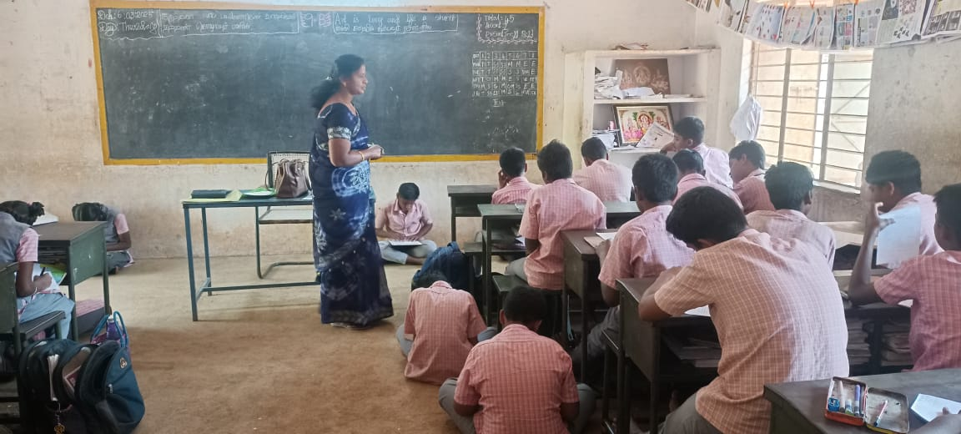
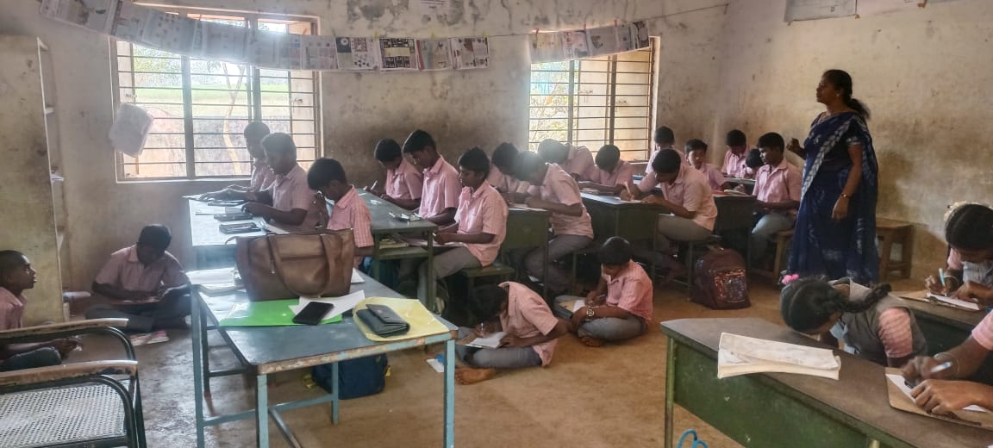
கரும்பலகையில் புணர்ச்சி இலக்கணத்தை விளக்கும் காட்சி
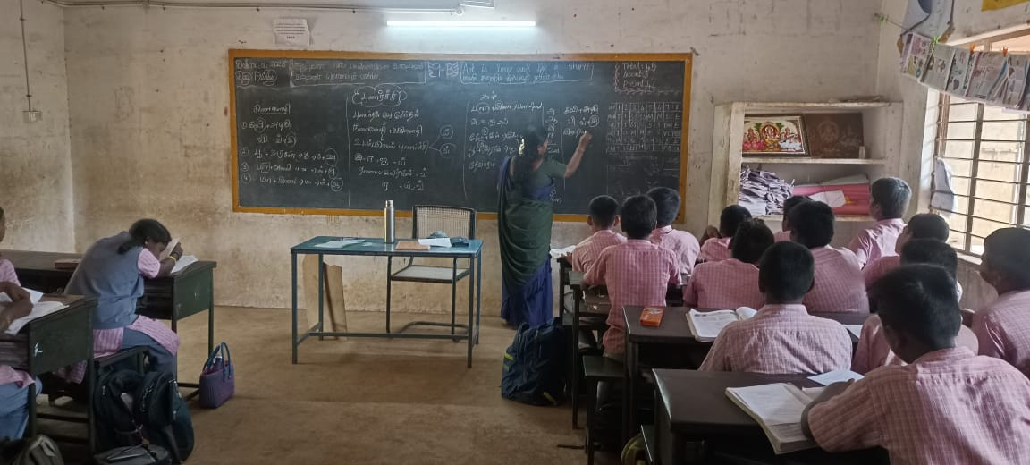
மாணவர்கள் காணொலியில் புணர்ச்சி இலக்கணத்தைக் காணும் காட்சி
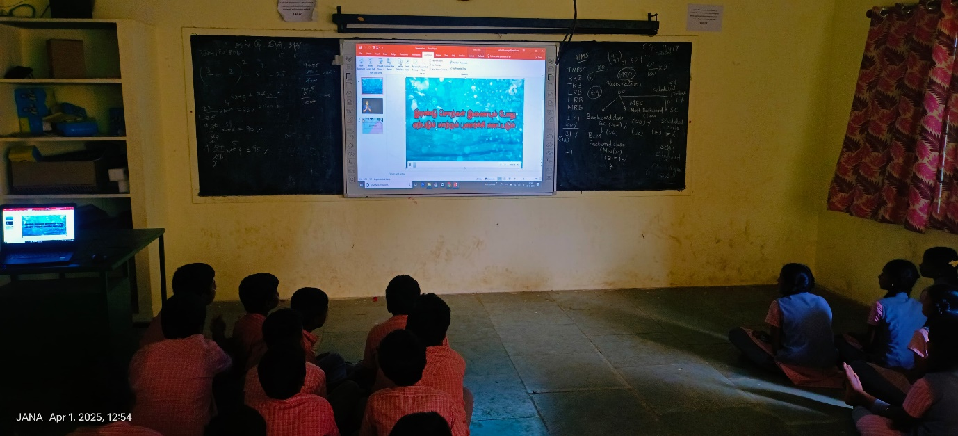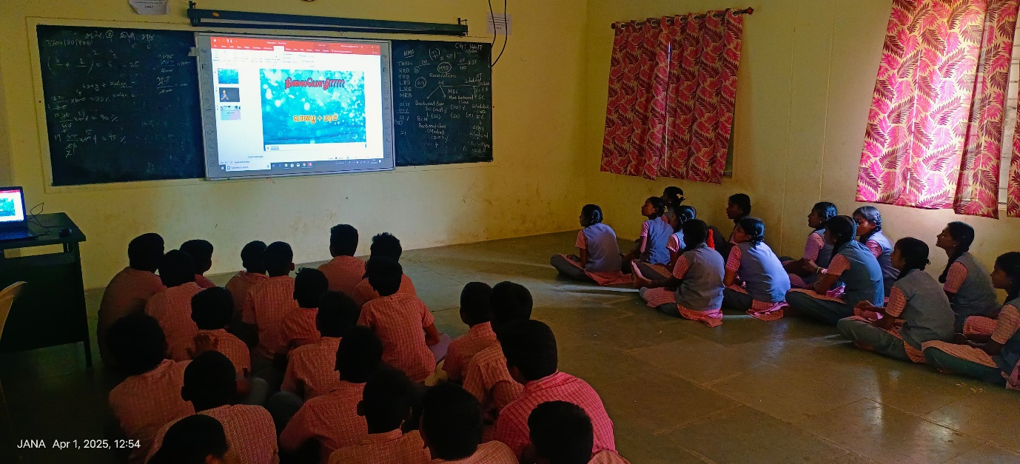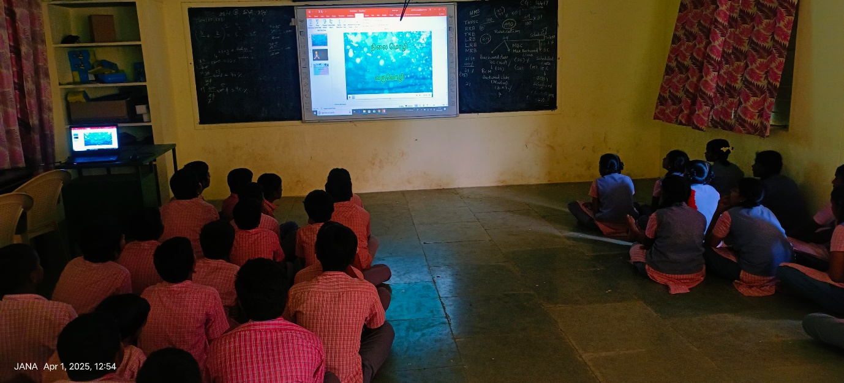

கரும்பலகை செயல்பாடுகளில் மாணவர் பங்கேற்கும் காட்சி
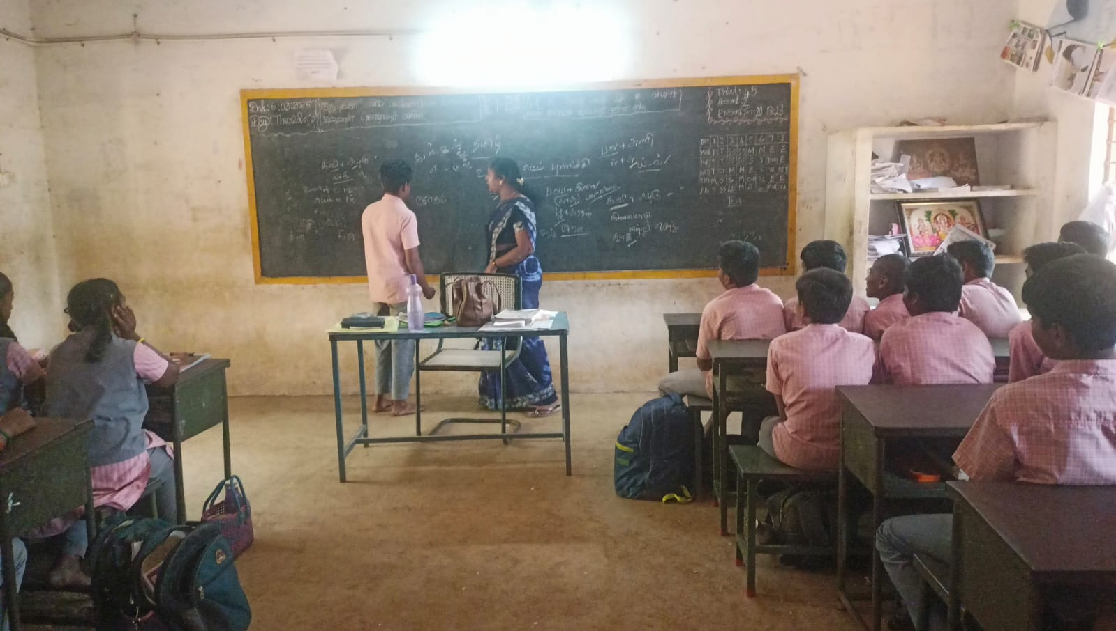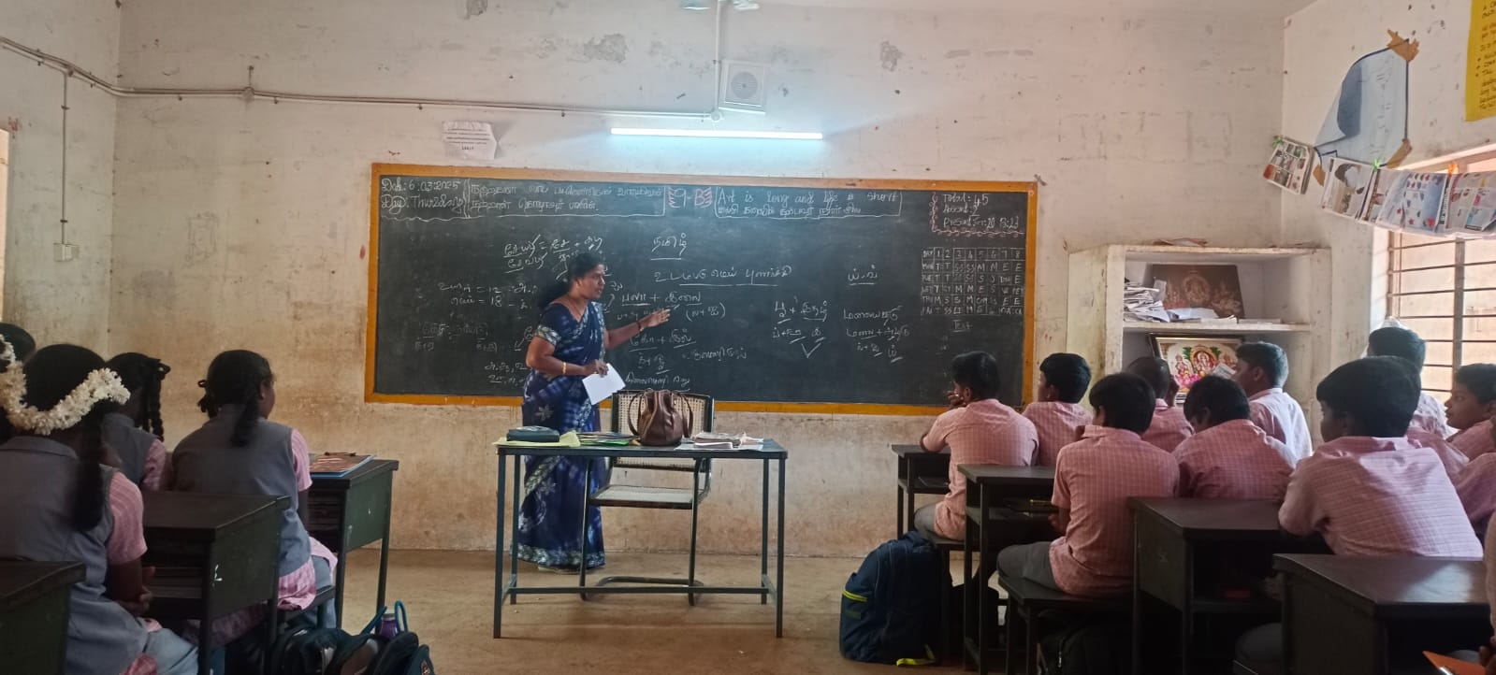

மாணவர்கள் பின்தேர்வு எழுதும் காட்சி
